**LICENCIATURA: NUTRICIÓN APLICADA**

# ASIGNATURA: Anatomía y Fisiología I

# NÚMERO Y TÍTULO DE LA UNIDAD:

Unidad 4. ANATOMIA Y FISIOLOGIA DEL APARATO RESPIRATORIO

**ACTIVIDAD:**

Asignación a cargo del Docente

**ASESORA:** [MARTHA PATRICIA LARA PUGA](https://campus.unadmexico.mx/user/view.php?id=361&course=877)

**ESTUDIANTE:**

GUILLERMO DE JESÚS VÁZQUEZ OLIVA

**MATRICULA:** ES231107260

**FECHA DE ENTREGA:**

10 de diciembre de 2023

**INTRODUCCIÓN**

En este boletín informativo, exploraremos la fascinante complejidad del cuerpo humano, desde la microscópica estructura de sus tejidos hasta la orquestada colaboración de sistemas vitales. En estas páginas, nos sumergiremos en la comprensión de los distintos tipos de tejidos que constituyen la base de nuestra anatomía, para luego adentrarnos en el intricado funcionamiento del sistema circulatorio y el aparato respiratorio.

Los tejidos, como bloques fundamentales, proporcionan la infraestructura que sostiene y da forma a nuestro cuerpo. A medida que exploramos sus características y funciones específicas, comenzaremos a apreciar la maravillosa arquitectura que permite la vida misma.

El sistema circulatorio, con su compleja red de vasos sanguíneos y el incansable latir del corazón, nos llevará a comprender cómo se transportan nutrientes esenciales y oxígeno a todas las células, contribuyendo así al funcionamiento óptimo del organismo. Y no podemos pasar por alto el sistema respiratorio, encargado de la respiración, ese proceso aparentemente simple pero vital para nuestro sustento diario.

A lo largo de estas páginas, también exploraremos la estrecha relación que estos sistemas tienen con la nutrición, destacando cómo la interacción entre la ingesta de nutrientes, su transporte a través de la circulación sanguínea y su utilización en los procesos celulares es esencial para nuestra salud y bienestar.

**DESARROLLO DE LA ACTIVIDAD**

**I. Tejidos del Cuerpo Humano**

Los tejidos son la base estructural del cuerpo humano, desempeñando funciones específicas que contribuyen al correcto funcionamiento del organismo. A continuación, se describen algunos de los principales tipos de tejidos:

**Tejido Epitelial:**

**Características:** Forma capas que recubren superficies del cuerpo.

**Función:** Protección, absorción y secreción.

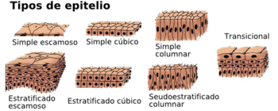

**Tejido conjuntivo:**

**Características:** Diversidad de células y matriz extracelular.

**Función:** Soporte, conexión y protección de órganos.

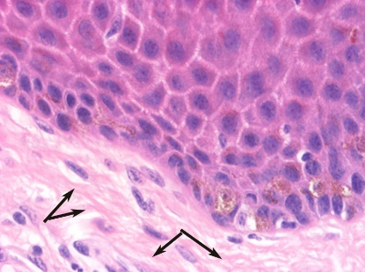

**Tejido Muscular:**

**Características:** Células alargadas y capacidad contráctil.

**Función:** Movimiento y generación de fuerza.

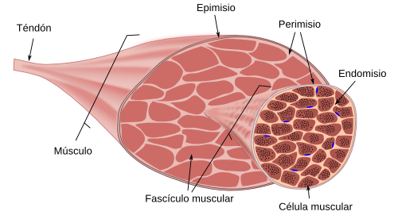

**Tejido Nervioso:**

**Características:** Neuronas y células de soporte.

**Función:** Transmisión de señales y control del cuerpo.

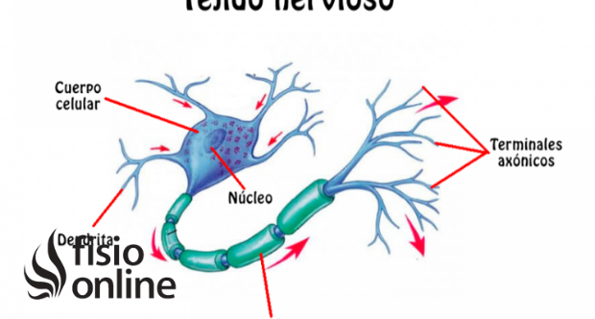

**II. Sistema Circulatorio**

El sistema circulatorio es esencial para el transporte de nutrientes, oxígeno y desechos a través del cuerpo. Se compone del corazón, vasos sanguíneos y la sangre.

**Corazón:**

**Características:** Órgano muscular que impulsa la sangre.

**Función:** Bombear sangre al cuerpo y pulmones.

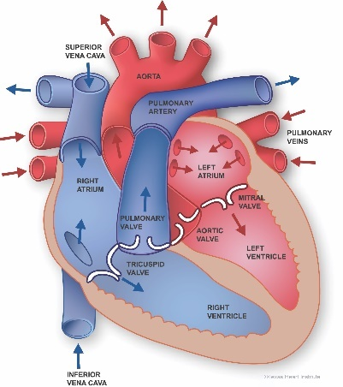

**Vasos Sanguíneos:**

**Características:** Arterias, venas y capilares.

**Función:** Transportar sangre, nutrientes y oxígeno.

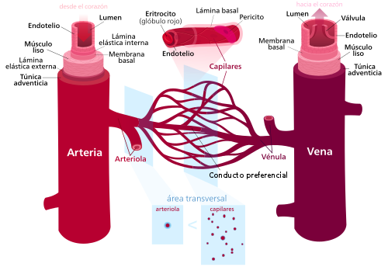

**Sangre:**

**Características:** Células sanguíneas y plasma.

**Función:** Transportar nutrientes, oxígeno, y eliminar desechos.

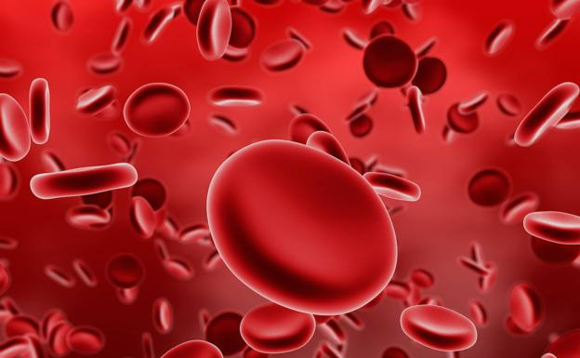

**Relación con la Nutrición:**

El sistema circulatorio desplaza nutrientes desde el sistema digestivo hacia todas las células del cuerpo. Además, transporta productos de desecho del metabolismo hacia los órganos excretores.

**III. Aparato Respiratorio**

El sistema respiratorio permite la entrada de oxígeno y la eliminación de dióxido de carbono. Incluye la nariz, la tráquea, los pulmones y los bronquios.

**Vía Aérea Superior:**

**Nariz:**

Filtra, humidifica y calienta el aire inhalado.

Contiene cilios y mucosidad para atrapar partículas y gérmenes.

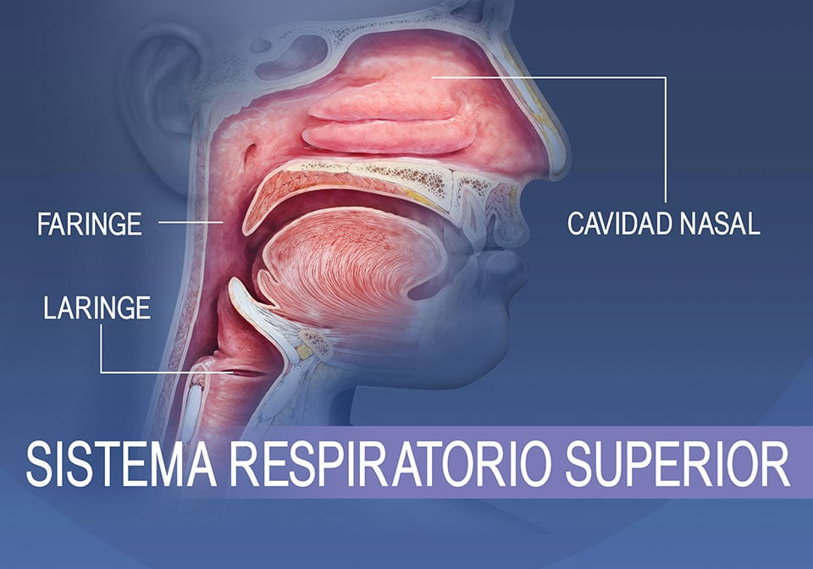

**Faringe:**

Común para las vías respiratorias y digestivas.

Contribuye al paso del aire hacia la tráquea.

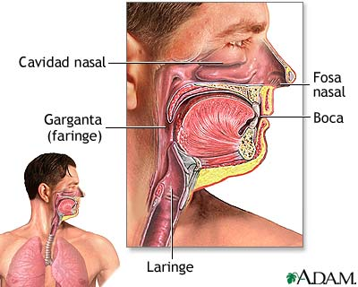

**Laringe:**

Contiene las cuerdas vocales.

Actúa como una válvula durante la deglución para evitar la entrada de alimentos en la tráquea.

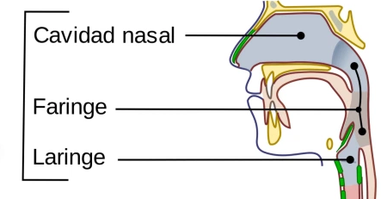

**Vía Aérea Inferior:**

**Tráquea:**

Tubo cartilaginoso que conecta la laringe con los bronquios.

Ramifica en los bronquios derecho e izquierdo.

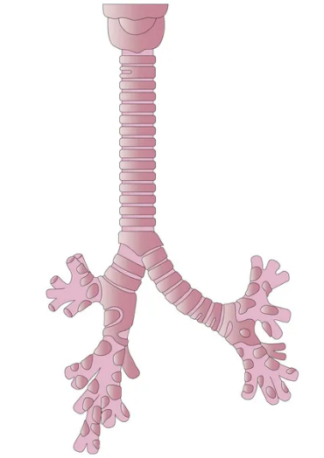

**Bronquios:**

Se dividen en bronquios principales, bronquios secundarios y bronquios terciarios.

Transportan aire a los pulmones.

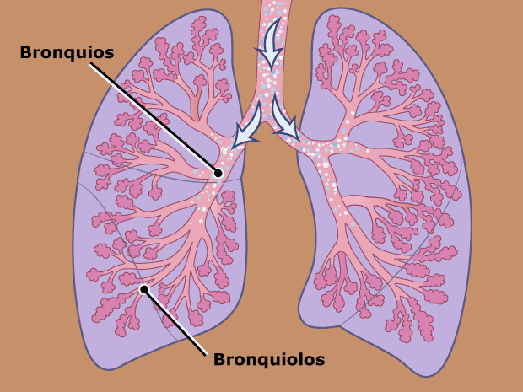

**Bronquiolos:**

Ramificaciones más pequeñas de los bronquios.

Carecen de cartílago y tienen músculo liso.

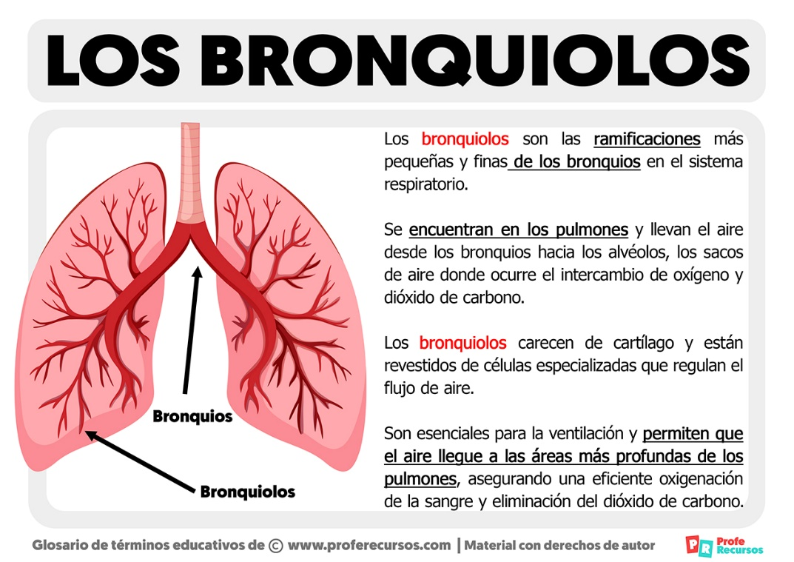

**Alvéolos:**

Estructuras microscópicas donde tiene lugar el intercambio gaseoso.

Rodeados por capilares sanguíneos.

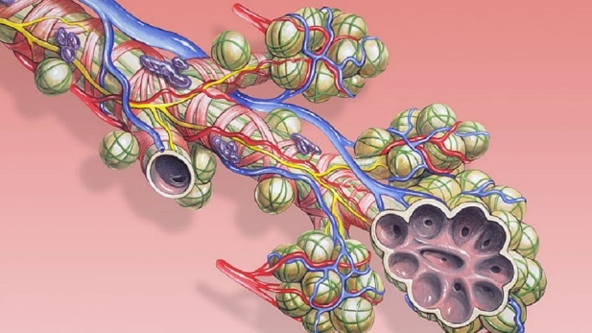

**Relación con la Nutrición:**

El oxígeno obtenido a través de la respiración es vital para el metabolismo celular, permitiendo la liberación de energía a partir de los nutrientes. La eliminación del dióxido de carbono generado es esencial para mantener el equilibrio ácido-base en el cuerpo.

**CONCLUSIONES**

En el transcurso de este recorrido por los tejidos, el sistema circulatorio, el aparato respiratorio y su conexión vital con la nutrición, hemos desentrañado la complejidad asombrosa de la maquinaria humana. Cada componente, desde la estructura microscópica de los tejidos hasta la majestuosidad del corazón bombeando sangre y los pulmones expandiéndose y contrayéndose con cada respiración, contribuye de manera fundamental a la salud y el equilibrio del cuerpo.

Los tejidos, esa amalgama de células con funciones especializadas, forman el andamiaje sobre el cual se erige nuestro ser. La sinfonía coordinada del sistema circulatorio, con su red intrincada de vasos y el corazón como director incansable, asegura que cada célula reciba su porción justa de nutrientes y oxígeno. Mientras tanto, el aparato respiratorio, como el proveedor silencioso de la esencia misma de la vida, garantiza el suministro constante de oxígeno esencial para cada rincón de nuestro ser.

La estrecha relación con la nutrición revela una danza armoniosa entre la ingesta de nutrientes, su transporte a través de la sangre y su utilización por las células para sostener procesos vitales. La comprensión de esta interconexión nos invita a reflexionar sobre la importancia de adoptar hábitos saludables que alimenten no solo nuestro cuerpo, sino también nuestra calidad de vida.

Al apreciar la complejidad y la elegancia de estos sistemas, somos testigos de la maravilla que es la vida humana. Cada latido, cada respiración, cada célula contribuye a la sinfonía de la existencia, recordándonos la importancia de cuidar y respetar el asombroso templo que es nuestro cuerpo. En este conocimiento yace el poder para tomar decisiones informadas sobre nuestra salud y bienestar, construyendo así un camino hacia una vida plena y equilibrada.

**FUENTES DE CONSULTA**

Cartílago. (s/f). Ucm.es. Recuperado el 10 de diciembre de 2023, de https://www.ucm.es/gradovet/cartilago

Diccionario de cáncer del NCI. (2011, febrero 2). Instituto Nacional del Cáncer. https://www.cancer.gov/espanol/publicaciones/diccionarios/diccionario-cancer/def/tejido-oseo

Etimlogía de la Histología. (s/f). Dechile.net. Recuperado 10 de diciembre de 2023, de https://etimologias.dechile.net/?histologi.a

Histología humana. (2023, octubre 17). Ken HUB. Recuperado 10 de diciembre de 2023 de https://www.kenhub.com/es/library/anatomia-es/histologia-vision-general

Junquera, R. (s/f). Tejido conectivo. Fisioterapia-online.com; FisioOnline. Recuperado 10 de diciembre de 2023, de https://www.fisioterapia-online.com/glosario/tejido-conectivo

Megías, M., Molist, P., & Pombal, M. Á. (s/f). Tejidos animales. Tejido epitelial. Glandular. Atlas de Histología Vegetal y Animal. Uvigo.es. Recuperado 10 de diciembre de 2023, de https://mmegias.webs.uvigo.es/guiada_a_glandular.php

UNADM. (s/f). Histología. Recuperado 10 de diciembre de 2023, de https://dmd.unadmexico.mx/contenidos/DCSBA/BLOQUE2/NA/02/NAFI1/unidad_02/descargables/NAFI1_U2_Contenido.pdf

Vélez, J., & Dds, A. T. (2023, noviembre 7). Tejido epitelial. Recuperado 10 de diciembre de 2023, de https://www.kenhub.com/es/library/anatomia-es/tejido-epitelial-tipos-y-vision-general

de Investigaciones Biomédicas, R. C. (s/f). Alimentación saludable y nutrición en las enfermedades cardiovasculares. Sld.cu. Recuperado 10 de diciembre de 2023, de http://scielo.sld.cu/pdf/ibi/v29n3/ibi06310.pdf

Enfermedades cardiometabólicas. (2020, noviembre 9). MSD | Spain. Recuperado 10 de diciembre de 2023, de https://www.msd.es/investigacion/enfermedades-cardiometabolicas/

Hospital Universitario La Zarzuela. (s/f). Anatomía y fisiología del sistema cardiovascular. Hospitallazarzuela.es. Recuperado 10 de diciembre de 2023, de https://www.hospitallazarzuela.es/es/pacientes-corazon-deporte-capitulo1.php

López, D. L. (2021, julio 27). ¿Qué relación existe entre la alimentación y la salud cardiovascular? Dr. Luis López González; Luis López González. Recuperado 10 de diciembre de 2023, de https://luislopezcardiologo.com/es/que-relacion-existe-entre-la-alimentacion-y-la-salud-cardiovascular/

UNADM. (s/f). Anatomía y fisiología del sistema cardiovascular. Unadmexico.mx. Recuperado 10 de diciembre de 2023, de https://dmd.unadmexico.mx/contenidos/DCSBA/BLOQUE2/NA/02/NAFI1/unidad_03/descargables/NAFI1_U3_Contenido.pdf